Утверждаю:
Директор МУК «КДЦ
Среднечубуркского с/п»
_____________Е.А.Пономарёва
30.06.2018 год

Отчёт
о выступлении на «Ярмарке выходного дня» в ст. Кущёвской 30 июня 2018 года МУК «КДЦ Среднечубуркского с/п».

30 июня 2018 года вокальная группа «Криницы» МУК «КДЦ Среднечубуркского с/п» выступила на «Ярмарке выходного дня» в станице Кущёвской. Коллективом были подготовлены концертные номера. Песни принимались на «ура», многие прохожие останавливались и с удовольствием слушали подготовленную программу и даже пускались в пляс. В исполнении вокальной группы прозвучали такие песни, как «Добро пожаловать», «Хорошо сидим», «Пускай вам светит солнце», «Чарка на посошок» и многие другие.
Тепло встречали солистку группы «Криницы» Антонину Иванец с зажигательными песнями «Любите пока любится», «Синеглазый Василек», «Я деревенская» и другие.
Удовольствие от выступления получили и зрители и участники.

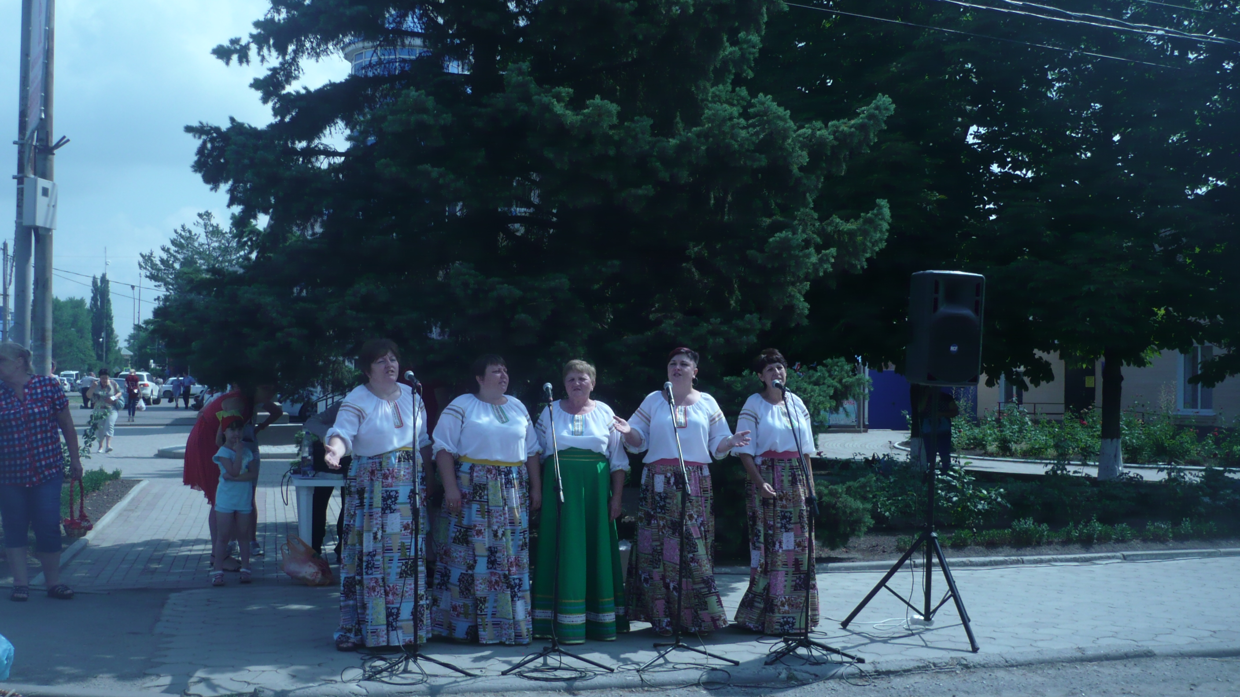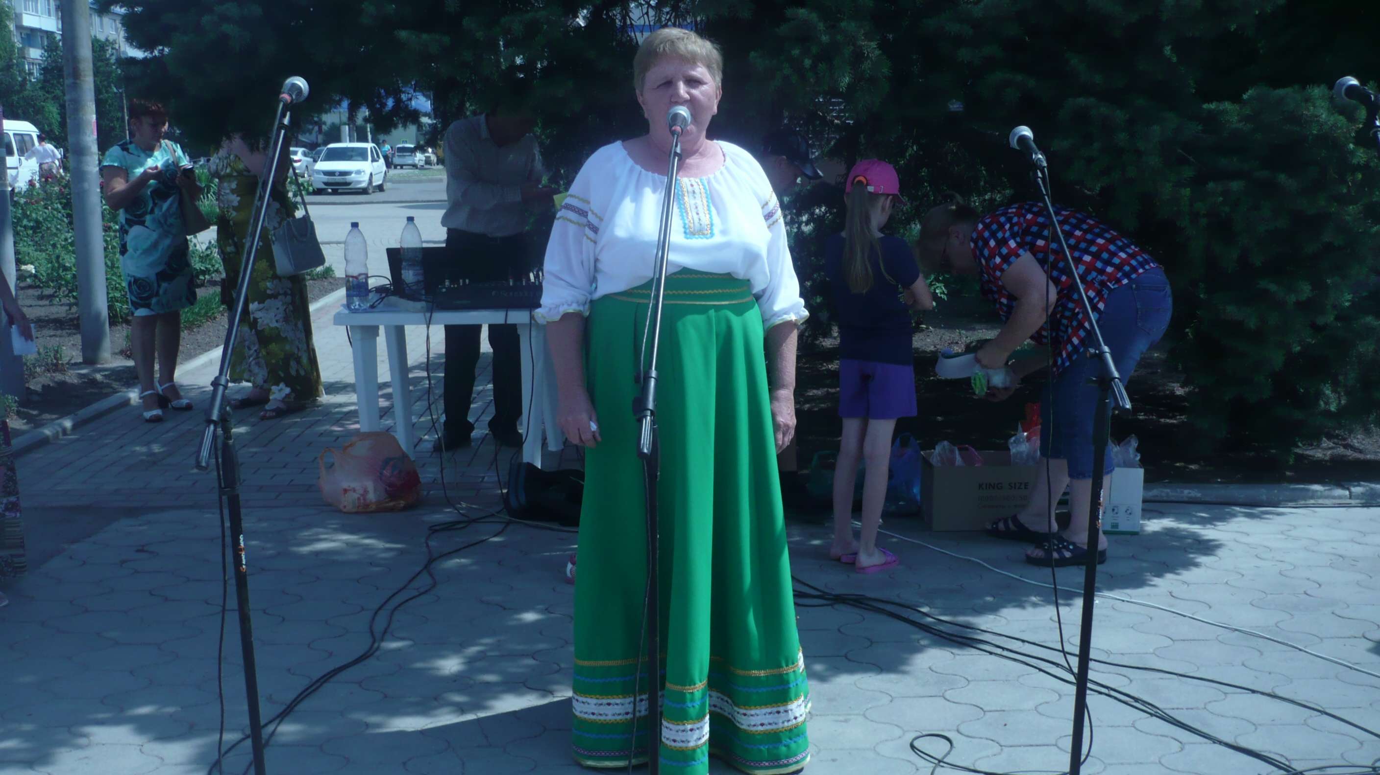

Культорганизатор: В.И.Чепурная

